冷热冲击试验箱
产品说明：

主要用于测试材料对极高温或极低温的抵抗力，这种情况类似于不连续地处于高温或低温中的情形，冷热冲击试验能使各种物品在最短的时间内完成测试。热震中产生的变化或物理伤害是热胀冷缩改变或其他物理性质的改变而引起的，采用PID系统，各类产品才能获得完全之信赖。热震的效果包括成品裂开或破层及位移等所引起的电化学变化，PID系统的全数位元自动控制，将使您操作简易。
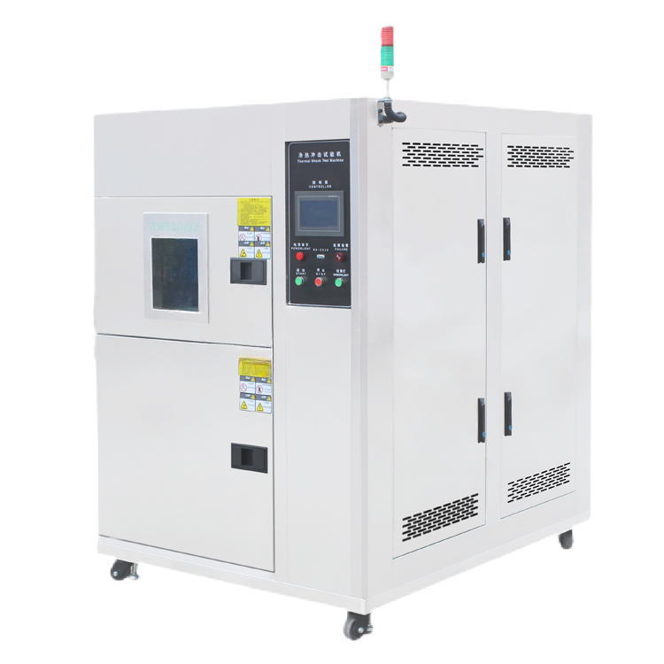
适用行业：
高低温冷热冲击试验箱广泛用于电子电器零元件、自动化零部件、通讯元件、汽车配件、金属、化学材料、塑胶等行业，国防工业、航太、兵工业、BGA、PCB基板、电子晶片IC、半导体陶瓷及高分子材料之物理性变化,测试其材料对高、低温的反复抵拉力及产品于热胀冷缩产出的化学变化或物理伤害，可确认产品的品质,从精密的IC到重机械的元件，可作为其产品改进的依据或参考。

符合标准：
GJB360.7-87温度冲击试验;
GJB367.2-87 405温度冲击试验;
SJ/T10187-91Y73系列温度变化试验箱--一箱式;
SJ/T10186-91Y73系列温度变化试验箱--二箱式;
满足标准IEC68-2-14_试验方法N_温度变化;
GB/T 2424.13-2002试验方法温度变化试验导则;
GB/T 2423.22-2002温度变化;

订购信息： TR 6360--冷热冲击试验箱

